به نام خدا

**FSRM**

**Software Requirement**

نگارش : 1.0

تعداد صفحات : ۲

واحد فناوری اطلاعات و ارتباطات

بهار 1401

معرفی سامانه

سامانه مدیریت درخواست‌های FSRM شرکت پارس در دو بخش "ثبت درخواست‌های کاربران" و پنل مدیریتی می‌باشد که در آدرس‌های ذیل قابل دسترسی می‌باشد.

<http://fsrm.pars.ir/>

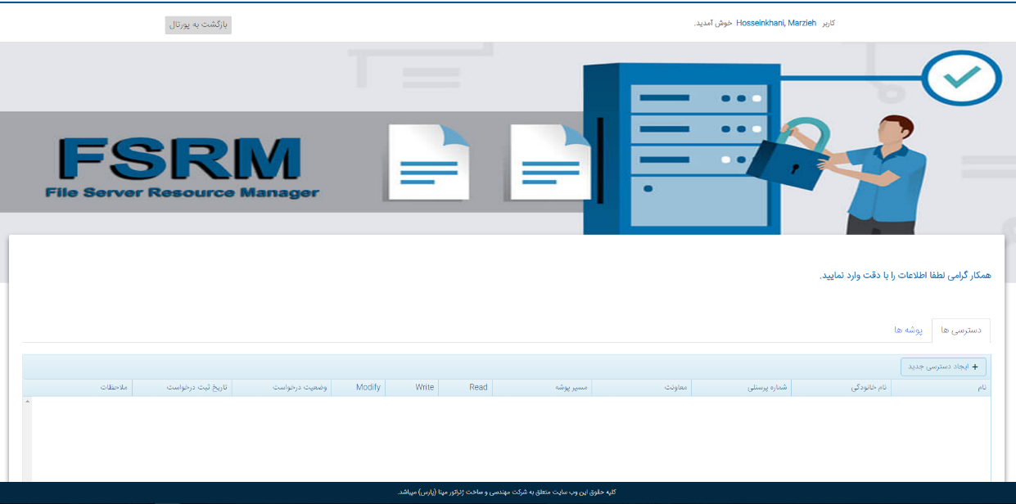

<http://fsrm.pars.ir/Admin/Panel>

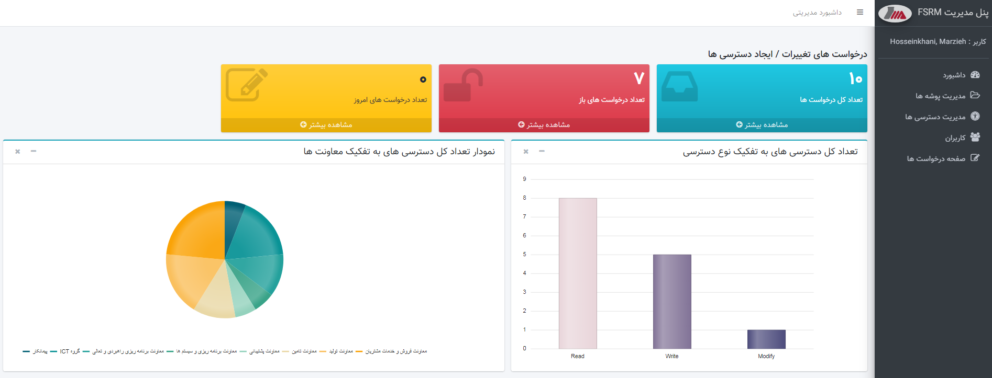

این سامانه یک برنامه تحت وب بوده و برای اجرای آن تنها مرورگرهای کروم یا فایرفاکس نیاز می‌باشد. کاربران جهت ثبت درخواست‌ها تنها نیاز به استفاده از مرورگر دارند.

در بخش پنل مدیریتی، با توجه به این مورد که درخواست‌های ثبت شده توسط کاربران، شامل آدرس‌ پوشه‌ها و فایل‌ها می‌باشد، جهت سهولت راهبر سیستم این امکان افزوده شده تا با کلیک بر روی آدرس، پوشه مورد نظر در سیستم باز شود. برای بهره‌گیری ازین امکان لازم است برنامه‌ی OpenPathEasy را اجرا نمایید. بدین صورت که فایل زیپ ارسال شده را از حالت فشرده درآورده و پوشه‌ي OpenPathEasy را در سیستم خود کپی نمایید و مطابق تصویر فایل OpenPathEasyProject را اجرا نموده.

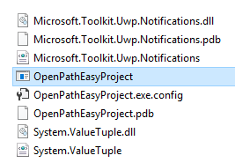

بعد اجرای این برنامه، با کلیک بر روی نمسیر پوشه‌، آن پوشه بصورت خودکار باز می‌شود.برای متوقف کردن این برنامه از Task Manager ویندوز اقدام نمایید.